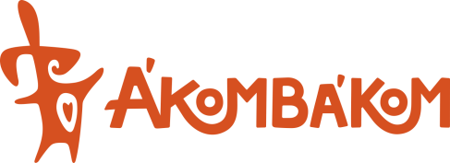
ESEMÉNYNAPTÁR 2024

FEBRUÁR 2. MEDVE NAP
FEBRUÁR 9. FARSANG
MÁRCIUS 22. VÍZ VILÁGNAPJA – ÖLTÖZZÜNK KÉKBE!
MÁRCIUS 28. HÚSVÉTI TOJÁSKERESÉS
ÁPRILIS 12. FOTÓZÁS
ÁPRILIS 19. FÖLD NAPJA – ÖLTÖZZÜNK ZÖLDBE
ÁPRILIS 22. BÖLCSŐDÉK NAPJA - BÖLCSŐDÉNK ZÁRVA TART
MÁJUS 31. GYEREKNAP A BÖLCSIBEN, délután családi nap
JÚLIUS 7. CSOKOLÁDÉ VILÁGNAPJA
JÚLIUS 29.-AUGUSZTUS 11. NYÁRI SZÜNET - BÖLCSŐDÉNK ZÁRVA TART (11 MUNKANAP)
AUGUSZTUS 30. ÓVODÁBA MENŐK BÚCSÚZTATÁSA
SZEPTEMBER SZÜRETI MULATSÁG
SZEPTEMBER 20. AUTÓMENTES NAP – MOTOROS AKADÁLYPÁLYA AZ UDVARON
SZEPTEMBER 27. MIHÁLY NAPI VÁSÁR
OKTÓBER 4. ÁLLATOK VILÁGNAPJA
OKTÓBER 29. HALLOWEEN
NOVEMBER 11. MÁRTON NAP
DECEMBER 6. MIKULÁS ÜNNEPSÉG
DECEMBER 20. KARÁCSONYI ÜNNEPSÉG
DECEMBER 23 - JANUÁR 1. TÉLI SZÜNET - BÖLCSŐDÉNK ZÁRVA TART (3 MUNKANAP)
Az időpontok változtatásának jogát fenntartjuk.
Munkaszüneti napokon és pihenőnapokon bölcsődénk zárva tart.

